บันทึกประวัติการปฏิบัติงานเพื่อพัฒนาคุณภาพผู้เรียน PLC ของครู
โรงเรียนนาแก้ววิทยา สังกัดองค์การบริหารส่วนจังวัดศรีสะเกษ

ชื่อกลุ่มกิจกรรม : PLC โรงเรียนนาแก้ววิทยา
ชื่อกิจกรรม : เรื่อง การจัดเตรียมการสำหรับการนิเทศการเรียนการสอนสำหรับครู
เจ้าของประเด็น นางจิตราพร แสงเนตร
ครั้งที่ : ………. | วัน เดือน ปี ที่จัดกิจกรรม : 12 ธันวาคม 2565 |  |  |  | สถานที่ : ห้องวิชาการ
ภาคเรียนที่ : | ปีการศึกษา : 2565 |  | เวลา : 15.30-16.30 จำนวน 1 ชั่วโมง - นาที
บทบาท ครูผู้สอน (Model Teacher) ครูร่วมเรียนรู้ (Buddy Teacher)
ผู้เชี่ยวชาญ (Expert) ฝ่ายวิชาการ/หัวหน้ากลุ่มสาระฯ (Mentor)
ผู้บันทึก (Note taker) (Mind mapper) (Photographer) ผู้เตรียมสถานที่
จำนวนสมาชิกที่เข้าร่วมกิจกรรมครั้งนี้ 3 คน |  |  |  | ผู้นำ PLC  นางจิตราพร แสงเนตร
1. นางจิตราพร แสงเนตร
2.นางสาวถาวรีย์ เสนคราม |  |  |  | ผู้เชี่ยวชาญ/ผู้อำนวยการ/ผู้รับมอบหมาย  ......................................................................  ผู้บันทึก (Note taker)……………….…….….  นางสาวสุพัตรา สุขพรม
3.นางสาวสุพัตรา สุขพรม
4.นายสิรภพ แหวนวงษ์
ประเด็นปัญหาที่จะพัฒนา  (เน้นคุณภาพผู้เรียน) |  | การนิเทศ ติดตาม การเรียนการสอนให้กับครูทุกท่าน เป็นสิ่งที่ฝ่ายวิชาการต้องขับเคลื่อนและให้เป็นไปอย่างต่อเนื่องเพื่อการพัฒนาการเรียนการสอน
สาเหตุของปัญหา |  | . การขับเคลื่อนกระบวนการนิเทศ ติดตามการเรียนการสอน
ความรู้/หลักการที่นำมาใช้ |  | กระบวนการ PLC การแลกเปลี่ยนเรียนรู้
กิจกรรมที่ทำ |  | Fa ได้นำเตรียมสภาวะจิตและมีประเด็นในการสนทนาแลกเปลี่ยนคือ: เนื่องจาก นางแสงเดือน รัตน์ประโคน ลาป่วยเพื่อรักษาตัว งานแนะแนวจึงต้องมีการดำเนินการต่อเนื่อง  - การวางแผนการขับเคลื่อนกระบวนการนิเทศติดตาม  - การเตรียมเอกสารสำหรับการนิเทศ  - วางตารางนิเทศ ติดตาม
ผลที่ได้จากกิจกรรม |  | ทำให้การนิเทศ ติดตามการเรียนการสอน เป็นไปอย่างเป็นระบบ
การนำผลที่ได้ไปใช้ |  | ทำให้ครู ได้มีโอกาสแลกเปลี่ยนความคิดเห็น เสนอแนวทางในการแก้ปัญหาร่วมกัน
อื่น ๆ |  | -
ข้อเสนอแนะ |  | -
ภาพ/ร่องรอย/หลักฐานประกอบการ PLC |  | 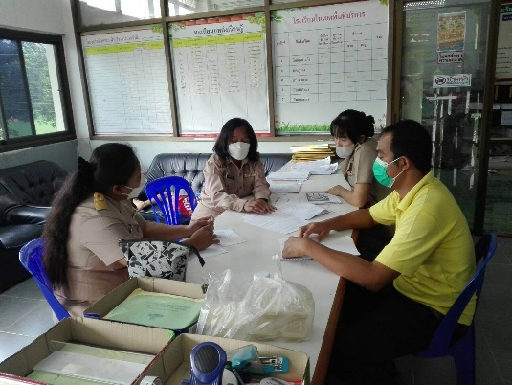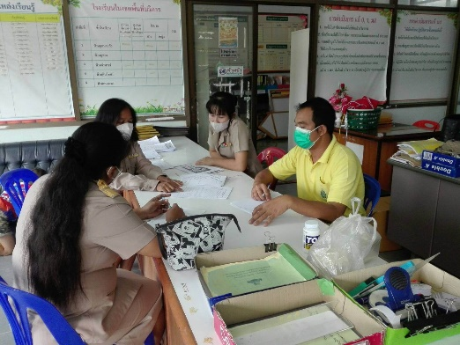

ลงชื่อ..........................................ผู้บันทึก ลงชื่อ..........................................ผู้รับรอง
(นางจิตราพร แสงเนตร) (นางจิตราพร แสงเนตร)
ตำแหน่ง ครู วิทยฐานะ ครูชำนาญการพิเศษ หัวหน้าฝ่ายวิชาการ

ลงชื่อ............................................
(นายปรมินทร์ นาคพันธ์)
ผู้อำนวยการโรงเรียนนาแก้ววิทยา

